На рисунке 1 представлен процесс бронирования занятия. Пользователь выбирает время, на которое планирует записаться. Система получает всех инструкторов, у которых в данное время нет занятий и предоставляет выбрать пользователю подходящие варианты для записи. Далее пользователь либо выбирает из предоставленных вариантов, либо выбирает другое время для записи. Если система не смогла получить в указанное пользователем время доступных инструкторов, она сообщает об отсутствии свободных инструкторов.

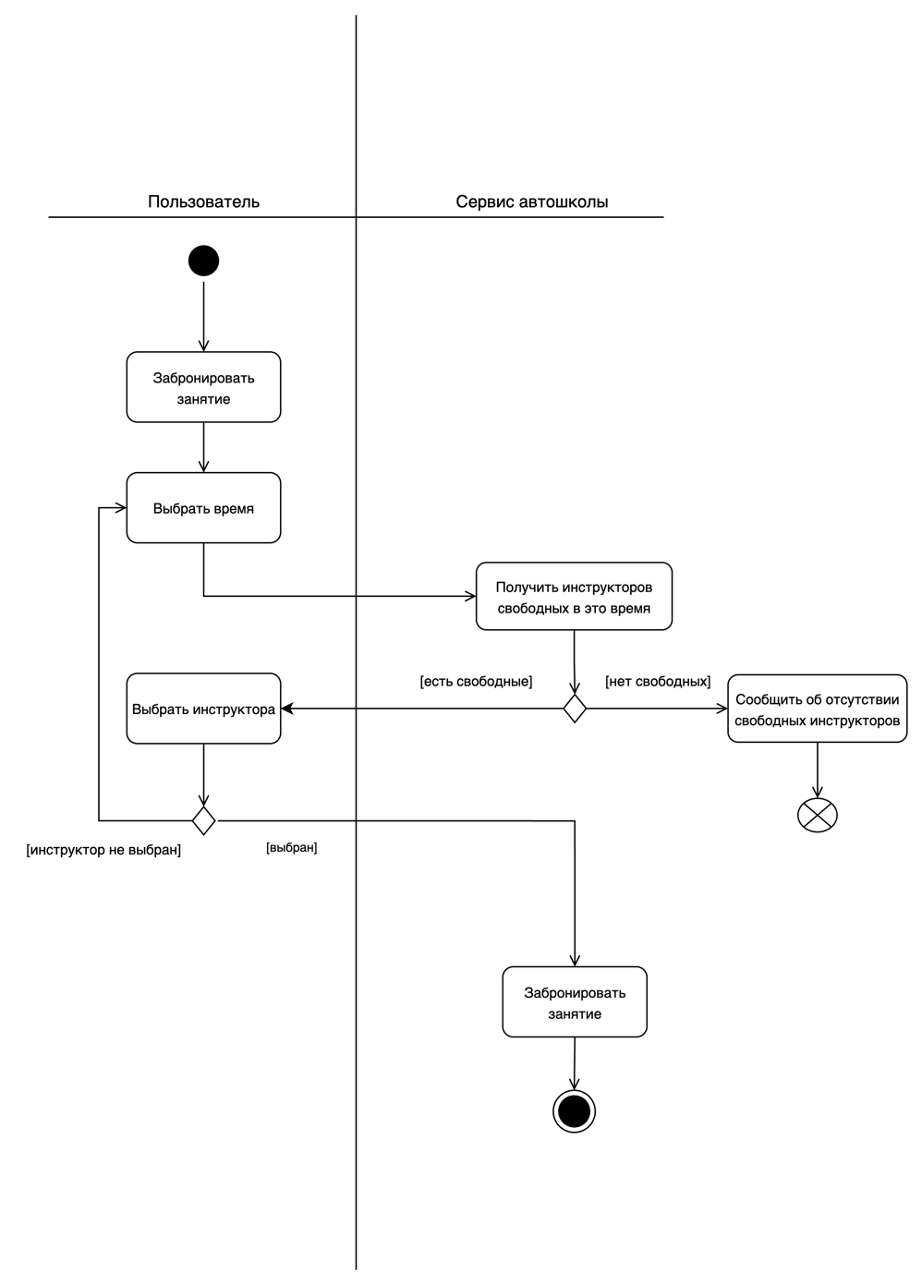
Рис. 1 - диаграмма деятельности при бронировании занятия

На рисунке 2 показана диаграмма состояний занятия по вождению. При создании оно переходит в фазу забронировано. После наступления времени, на которое запланировано занятие оно переходит в фазу в процессе. После того, как заканчивается время занятия, оно переходит в фазу закончено – финальную фазу.

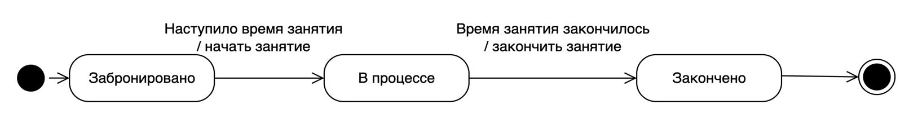
Рис. 2 - диаграмма состояний занятия по вождению

На рисунке 3 показана диаграмма состояний предмета на торговой площадке Steam. Система поиска предмета для перепродажи находит предмет, в этот момент он переходит в фазу на проверке. После проверки на выгодность он может перейти в фазу невыгодный и спустя несколько дней будет проверен снова. Иначе предмет переходит в фазу выгодный. Далее мы выставляем запрос на покупку данного предмета, и он переходит в фазу на закупке. После того, как интересующий нас предмет будет приобретен он перейдет в фазу куплен. Далее мы выставляем предмет на продажу, он переходит в фазу на продаже. Предмет переходит в фазу продан, после того как мы его продали, из данной фазы он переходит снова в фазу проверки, мы проверяем его на выгодность снова.

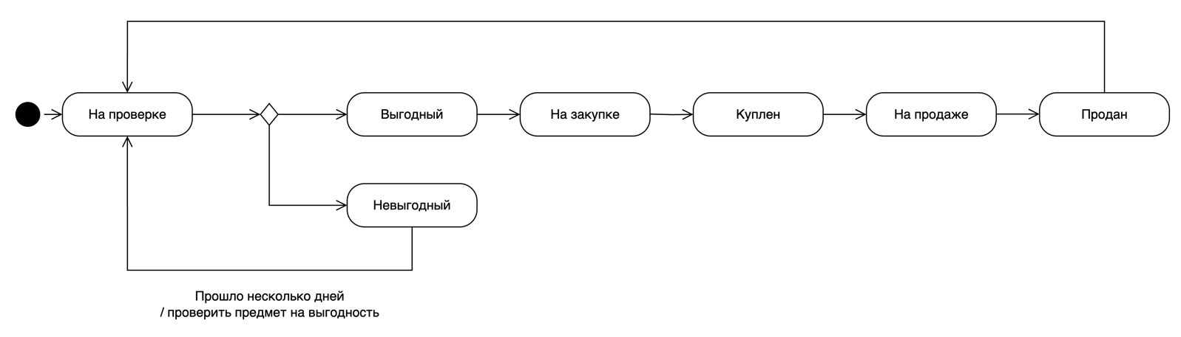

Рис. 3 - диаграмма состояний предмета на торговой площадке Steam

